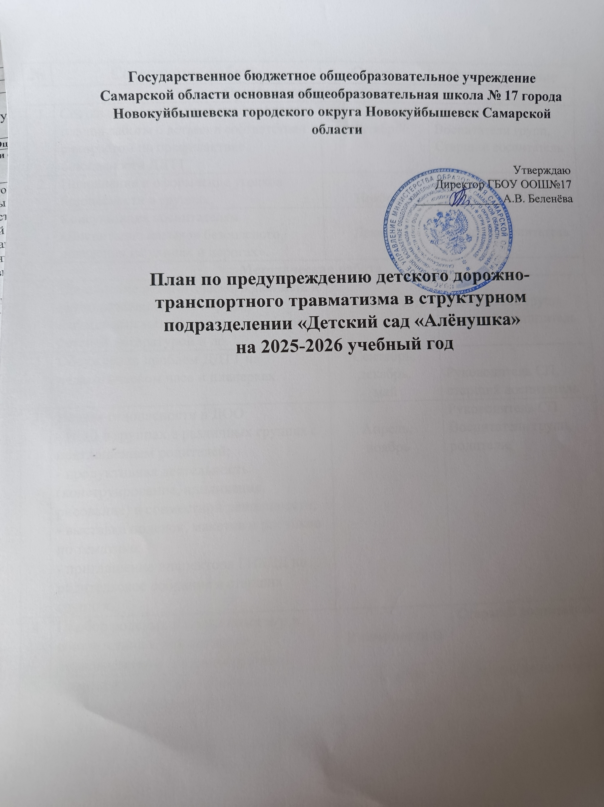

№ | Содержание работы | Сроки | Ответственные
Организационная работа
1 | Составление примерных перспективных планов работы с детьми в соответствии с возрастом по профилактике безопасности ДДТТ | Октябрь | Воспитатели групп,  Старший воспитатель
2 | Пополнение и оформление уголков безопасности в группах. | Ноябрь | Воспитатели и родители
3 | Консультация воспитателям «Воспитание навыков безопасного поведения на улицах и дорогах». | Декабрь | Старший воспитатель
Методическая работа
1 | Пополнение педагогического кабинета и групп развивающими играми, наглядными материалами и пособиями, детской литературой и др. | В течение года | Воспитатели групп,  Старший воспитатель
2 | Обсуждение проблем ДДТТ на педагогическом часе и планерках. | Сентябрь, декабрь,  май | Руководитель СП,  старший воспитатель
3 | Неделя безопасности в ДОО:  - НОД в группах в различных группах с приглашением родителей;  - продуктивная деятельность (конструирование, аппликация, рисование) в совместной деятельности;  - выставка поделок, макетов и рисунков по тематике;  - приглашение инспектора ГИБДД на родительское собрание в старших группах. | Апрель,  ноябрь | Руководитель СП  Воспитатели групп,  родители,
4 | Подбор ролевых и подвижных игр в соответствии с возрастными возможностями (рекомендациями). | В течение года | Старший воспитатель
5 | Педагогический час «Диагностика уровня знаний детей по ПДД». | Октябрь | Старший воспитатель
Работа с детьми
1 | Формы работы с дошкольниками: НОД, целевые прогулки и наблюдения, беседы, дидактические игры и упражнения, сюжетно – ролевые игры, игровые и проблемные ситуации, чтение художественной литературы и рассматривание иллюстраций и т.д. | В течение года | Воспитатели групп,  Родители.
2 | Целевые прогулки: к светофору, наблюдения за движением машин и работой водителя, наблюдения как пешеход переходит улицу и т.д. | В течение года | Воспитатели групп
3 | Игры: дидактические, с использованием интерактивной доски, сюжетно – ролевые, игры – драматизации и т.д. | В течение года | Воспитатели групп
4 | Чтение произведений и заучивание стихотворений. | В течение года | Воспитатели и родители
5 | Чтение тематических произведений с последующей беседой: С.Михалкова, А.Иванова, Н.Носова, Т.Алиевой и др. | В течение года | Воспитатели групп
6 | Работа с детьми в блоке совместной деятельности по разделу «Ребенок на улице города» по парциальной программе «Основы безопасности детей дошкольного возраста» в соответствии с циклограммой | В течение года | Воспитатели групп,  старший воспитатель
7 | НОД в группах по ОО (социально – коммуникативное и познавательное развитие) | 1 раз в месяц | Воспитатели групп
8 | Продуктивная деятельность: аппликация, рисование, конструирование, как часть комплексного НОД и в совместной деятельности воспитателя с детьми. | 1 раз в квартал | Воспитатели групп
9 | Интерактивная игра – путешествие в ЦДБ «Правила дорожные – друзья надежные» | 2 раза в год | Старший воспитатель
10 | Тематическое развлечение: «Путешествие в Светофорию» (старшие и подготовительные группы) | Май | Воспитатели групп,  музыкальные руководители
Работа с родителями
1 | Информационно – наглядный материал «Предвидеть + научить = уберечь»,  Ответственность родителей за поведение детей на дорогах | В течение года | Воспитатели групп
2 | Смена рекомендаций для родителей «Воспитываем примерного пешехода: шпаргалки, информационные буклеты, обращения, проблемные ситуации и др. | В течение года | Воспитатели групп
3 | Обсуждение вопросов безопасности детей на улицах и дорогах города на родительских собраниях, конференциях с приглашением инспектора ГИБДД Майдан Н.В. и просмотром видеороликов. | По плану ДОО | Руководитель СП,  воспитатели групп,  старший воспитатель
4 | Акция «Водитель, сохрани мне жизнь» | 2 раза в год | воспитатели групп,  старший воспитатель
5 | Семейная игра «За безопасность всей семьей» | май | Родительский комитет,  воспитатели групп
6 | Вовлечение родителей в изготовление макетов, поделок, книжек малышек по ДДТТ | В течение года | Воспитатели и родители
7 | Подготовка и оформление фоторепортажей и газет «Ребенок и дорога» | 2 раза в год | Воспитатели и родители

